Nimeä hermosolun rakenneosat:

1.
2.
3.
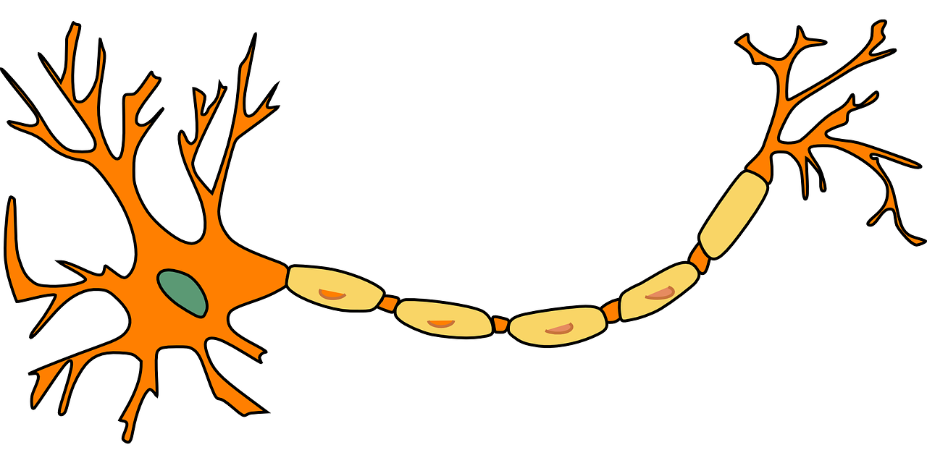

7.

6.
5.
4.

Kuva: pixabay
Nimeä hermosolun eri osien tehtävät:

1.
2.
3.
4.
5.
6.
7.

